Côté Cours : les principes avancés de l’adressage IP
Description du thème

Propriétés | Description
Intitulé long | Les principes avancés de l’adressage IP
Formation(s) concernée(s) | BTS Services Informatiques aux Organisations
Matière(s) | SI2
Présentation | L'objectif de ce cours est de comprendre l’adressage IP sans classe .  Objectifs intermédiaires de la séance :  Dans un contexte un peu plus complexe que celui de la séance précédente :  - déterminer l’adresse réseau d’un hôte,  - déterminer l’adresse de diffusion d’un réseau (adresse qui permet à un hôte de communiquer avec tous les postes d’un réseau),  - déterminer la plage adressable dans un réseau,  - déterminer si deux hôtes peuvent communiquer,  Cette ressource fournit aussi des indications sur la façon d’introduire ces notions en BTS SIO. Elle correspond à une séance réelle qui pourrait être réalisée après avoir présenté les principes de base de l’adressage IP.  La ressource comprend un cours réalisable en classe entière, une série d’exercices et un QCM.
Savoirs | Savoir-faire  - Connecter une solution technique d’accès au réseau  Savoirs associés  - Modèles de référence associés aux architectures réseaux  - Technologies et techniques d'adressage et de nommage
Compétences
Transversalité | U21 – MATHÉMATIQUES : Numération en bases 10, 2 et 16 des entiers et des réels. Conversions entre bases.
Prérequis | Conversion de bases (2 et 10), ET logique.  Principes de base sur l’adressage IP.
Outils | Jeu en ligne pour s’exercer au calcul binaire :  https://studio.code.org/projects/applab/iukLbcDnzqgoxuu810unLw  Fiche méthodologique pour les calculs des adresses réseau et de diffusion ainsi que de la plage adressable.
Mots-clés | réseau logique ip adresse masque CIDR passerelle dns dhcp
Durée | 4 heures
Auteur.e(s) | Apollonie Raffalli, Yann Barrot et David Duron
Version | v 1.0
Date de publication | Septembre 2017

L'adressage sans classe
Nous avons vu dans la séance précédente que l’adressage avec classe occasionnait des gaspillages d’adresses (un masque de 255.0.0.0 entraînait un « don » de 16 777 214 adresses publiques pour une seule entreprise !).

Le nouveau système utilisé aujourd’hui s’appelle l’adressage sans classe. Avec ce type d’adressage des blocs d’adresses correspondant précisément au nombre d’hôtes utiles au client sont attribués aux entreprises ou aux administrations, en dehors de toute notion de classe. .

      - On joue avec le masque
Soit le réseau 192.168.10.0 avec un masque de 255.255.255.192.
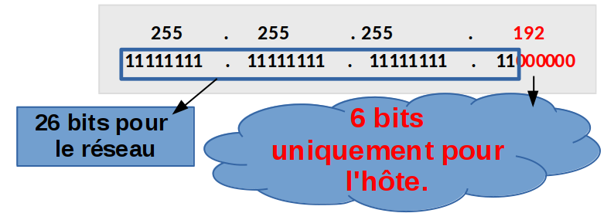
Le masque est constitué d’une suite contiguë de 1 suivi d’une suite de 0, l’information utile est le nombre de 1 dans le masque.
==> Il n'est pas obligatoirement multiple de 8 bits (c’est-à-dire qu'il n'est pas obligatoirement constitué de 8 bits ou de 16 bits ou de 24 bits)

Les 26 premiers bits de l’adresse d’un hôte dans le réseau sont donc FIXÉS. Ils valent ici :
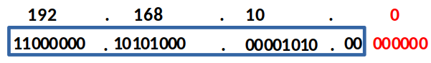

- En fonction du réseau précédent, répondre aux questions.

  - Quelle est dans ce cas l'adresse de diffusion ?

Rappel : l’adresse de diffusion d'un réseau est la dernière adresse du réseau ==> tous les bits de l'hôte sont à 1.

  - Quelle est la plage adressable ?

La première adresse de la plage est celle qui suit l'adresse réseau :

La dernière adresse de la plage est donc celle qui précède l'adresse de diffusion :

  - Combien d'hôtes un réseau 192.168.10.0 avec un masque de 26 bits permet-il d'adresser ?

- Calcul d’adresses en fonction de l’adresse d’un hôte

À l’aide de la fiche méthodologique, répondez aux questions suivantes.

Soit l'adresse IP d'un hôte : 192.168.10.67 masque 255.255.255.192

  - Quelle est l'adresse en binaire de l'hôte, du masque et du réseau ?

  - Quelle est l'adresse réseau en décimale pointée ?

  - Quelle est l'adresse de diffusion ?

  - Quelle est la plage adressable ?

  - Combien d'hôtes un réseau 192.168.10.64 avec un masque de 26 bits permet-il d'adresser ?

      - La notation CIDR (Classless Inter-Domain Routing) - Rappel

Le masque est constitué d’une suite contiguë de 1 suivi d’une suite de 0, l’information utile est le nombre de 1 dans le masque.

Une autre notation (la plus utilisée actuellement) consiste à faire suivre une adresse donnée par le nombre de bits égal à 1 dans le masque.

Exemple : 192.168.10.0 avec le masque 255.255.255.0 correspond à 192.168.10.0/24

Il s’agit de la notation CIDR (Classless Inter-Domain Routing - Routage sans classes entre domaines).

Notation CIDR : adresse/nombre de bits à 1 dans le masque.

Le fichier principesAvancesIP-exercices.odt contient des exercices qu’il est possible de donner à l’issue de cette séance.

